“Київський фаховий коледж зв’язку”

Циклова комісія комп’ютерної та програмної інженерії

**ЗВІТ ПО ВИКОНАННЮ**

**ЛАБОРАТОРНОЇ РОБОТИ №3**

з дисципліни: «Операційні системи»

**Тема: “Знайомство з базовими командами CLI-режиму в Linux”**

Виконав(ла/ли) студент(ка/и)

групи: КСМ-23а

The Awkward Turtles:

Когут Б.М., Михайленко О.О.,

Трощинський Я.П.

Перевірила викладач

Сушанова В.С.

Київ 2024

*Михайленко.О*

### ****Purpose of files in the**** /proc ****directory**** (with examples)

1. **/proc/cmdline**:
   * Contains the kernel boot parameters. To view the file:

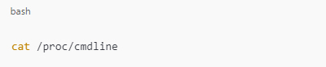

**/proc/meminfo**:

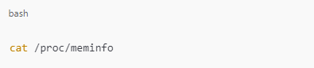

**/proc/modules**:

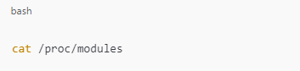

### ****Purpose of the**** free ****command**** (with examples)

To check memory usage in a human-readable format:



• **total**: Total memory.

• **used**: Memory in use.

• **free**: Unused memory.

• **available**: Memory available for new processes.

### ****Purpose of log files**** (with examples)

* To view the **system log**:

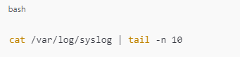

To view the **authentication log**:

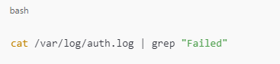

To check Apache access logs:

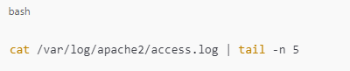

### ****Purpose of**** /var/log/dmesg (with examples)

To check kernel boot logs:

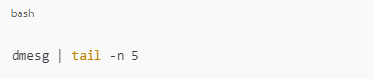

### ****Purpose of FHS (Filesystem Hierarchy Standard)****

**Examples of FHS in action:**

1. **/bin**: Stores essential binaries (e.g., ls, cp).  
   Example: ls /bin.
2. **/etc**: Configuration files (e.g., /etc/passwd).  
   Example: cat /etc/passwd.
3. **/var**: Logs and variable data (e.g., /var/log/syslog).  
   Example: ls /var/log.
4. **/usr**: User-installed applications.  
   Example: ls /usr/bin.

### ****Main Linux commands for network viewing and configuration**** (with examples)

1. **Viewing network status:**
   * **ifconfig** (deprecated, replaced by ip):

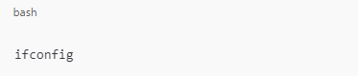

**ip addr**:

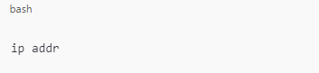

**ping**:

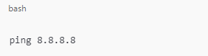

**traceroute**:

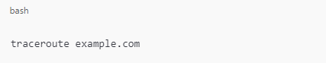

**Configuring the network:**

* **Enable/disable an interface:**

bash

Копировать код

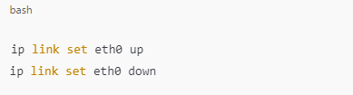

Assign an IP address:

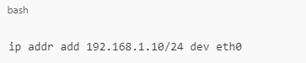

View routing table:

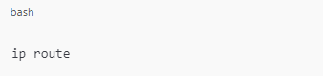

Manage connections with NetworkManager:

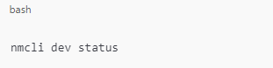

*Я.Трощинський*

***Хід роботи***

2. Опрацюйте всі приклади команд, що представлені у лабораторних роботах курсу NDG Linux Essentials - Lab 13: Where Data is Stored та Lab 14: Network Configuration. Створіть таблицю для опису цих команд

|  |  |
| --- | --- |
| **Command** | **Description** |
| ps | Command to view process information |
| top | Read the information about running processes |
| su | Enter root user |
| jobs | To see which commands are running in the current terminal |
| fg %1 | Bring the first command to the foreground |
| bg %1 | To have process continue executing in the background |
| kill %3 | Terminates third job |
| killall ping | Stop all of the ping commands |
| free | Show the percentage of memory that a process is using |
| ifconfig | Determine your Internet Protocol (IP) address |
| route | To view the table of routing information |

3. Виконайте практичні завдання у терміналі (продемонструйте скріншоти):

* в даній лабораторній роботі використовувалась команда cat, дослідіть її можливості та опишіть для яких задач вона призначена;

Команда cat використовується для того щоб побачити вміст якогось файлу, використовуючи її з іншими командами такими як grep, можна отримувати не весь зміст файлу, а лише якісь його рядки.

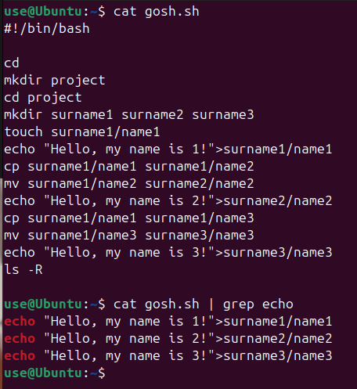

* *продемонструйте приклади, коли команда cat використовується для створення файлу, перегляду вмісту файлу, перенаправлення інформації у інший файл, склеювання декількох файлів в один;

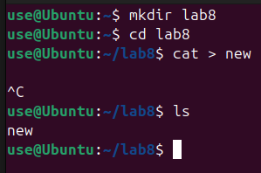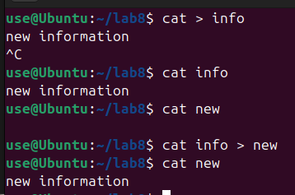

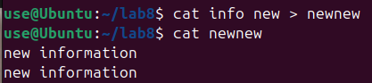

* *які параметри команди cat треба використати, щоб пронумерувати рядки файлу, відобразити недруковані символи, видалити порожні рядки?

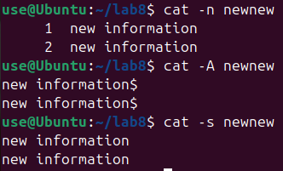

* **опишіть можливості команди dig та наведіть приклади;

За допомогою команди dig можна знайти IP-адресу, та на якій ОС працює обраний сайт

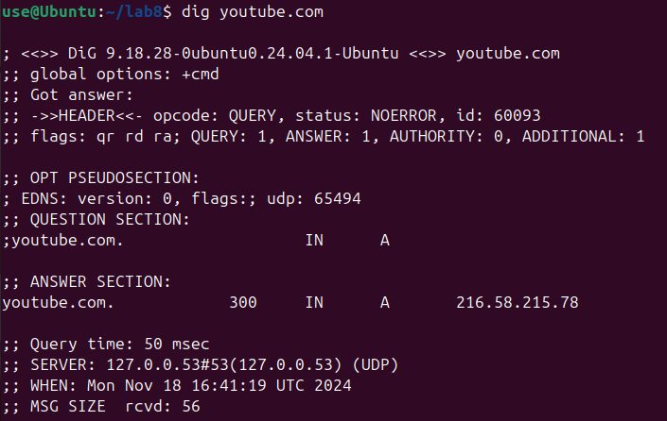

* **опишіть можливості команди netstat та наведіть приклади;.

Команда netstat використовується для отримання інформації про мережеві з’єднання, таблиці маршрутизації, статистику інтерфейсів та інші мережі параметри системи.

Таблиця маршрутизації:

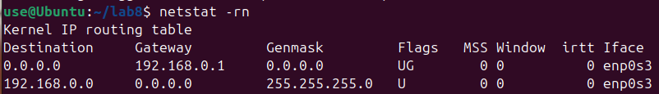

*Б.Когут*

**Control questions:**

1 How are the cat and tac commands related?

2 What does the ss commands do?

3 What is the difference between the ps --forest and pstree commands?

4 In which directories are system settings stored?

5 In which directories can you find the programs installed on the system and available to the user?

6 In which directories can you find installed system programs and programs designed to be executed by the superuser?

7 Explain the purpose of the ping, ifconfig, traceroute commands.

8 What are network interfaces called in Linux?

9 How to use the ifconfig command to display the parameters of only one network interface (for example, eth1), and not all?

1 The cat and tac commands are used to display the contents of a file, but the tac command displays the ile content starting from the last line to the first and command cat displays how usually from the first line to the last line.

2 The ss command is used to display socket stastistics and shows information about network connections, listening ports, and other related network info rmation.

3 The ps command displays processes in a hierachical tree format, whereas pstree is a specialized command for the same purpose but with greater visual clarity and additional features, such as showing processese with their identifires.

4 System configuration files are ypically stored in the /etc/ directory. This includes system-wide configuration files for both the operating system and installed applications.

5 User programs are ususally stored in directories like /usr/bin/, /bin/ and /usr/local/bin/. These directories contain executable files that users can run.

6 System programs and programs intended for the superuser are typically stored in directories like /sbin/, /usr/sbin/, and /usr/local/sbin/. These directories contain executables used for system administration tasks.

7 ping: This command is used to check network connectivity between two systems by sending ICMP echo requests.

ifconfig: This command is used to configure and display network interfaces, such as IP addresses and interface status.

traceroute: This command shows the path packets take to reach a specific destination, allowing you to diagnose network routing issues.

8 In Linux, network interfaces are typically named as eth0, eth1, etc., for wired Ethernet interfaces, and wlan0, wlan1, etc., for wireless network interfaces. In more modern systems, interface names may follow a more consistent naming convention like enp0s3, wlp2s0, etc.

9 To display the parameters of a specific network interface, such as eth1, you can use the following command:  
ifconfig eth1